* 要執行轉檔軟體的電腦(阿甘的桌機)要安裝.net framework 4.5，建議3.5也一起裝一裝

3.5

<http://www.microsoft.com/zh-tw/download/details.aspx?id=25150>

4.5

<http://www.microsoft.com/zh-tw/download/details.aspx?id=30653>

* 把轉換軟體的壓縮檔解開

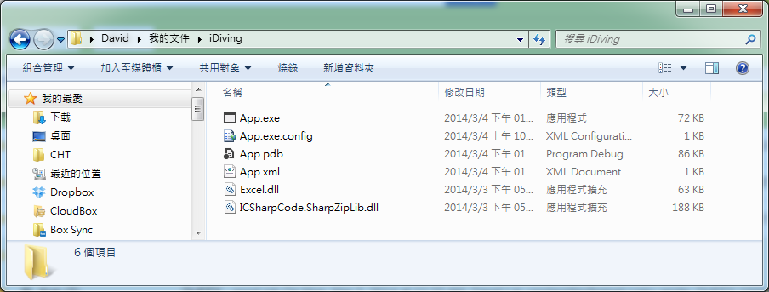

* 把App.exe.config打開來修改，用任何文字編輯器都可以

讓執行這個軟體的電腦(阿甘的桌機)，連結到Web Server的遠端磁碟機

這個路徑是遠端磁碟機的路徑，注意最後面應該是\Web\Data\，最後一個\不要漏掉

修改好之後就存檔

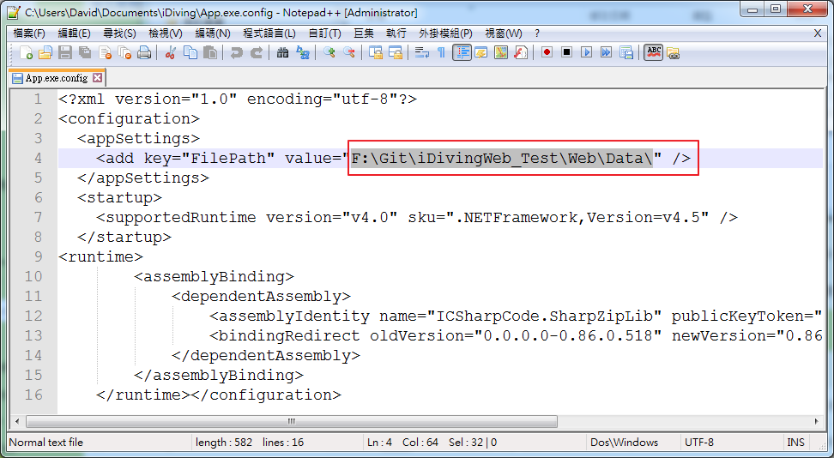

* 執行App.exe

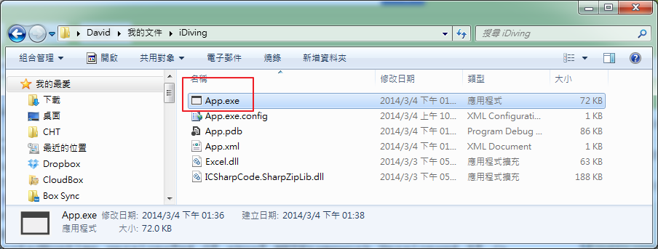

* 啟動畫面，點選開始

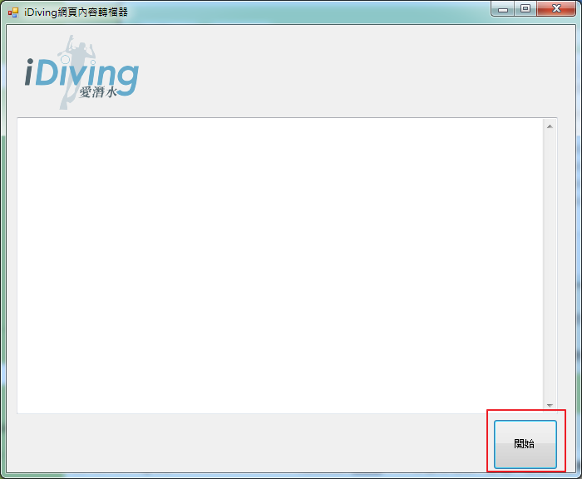

* 選到編輯好的excel檔案，點選開啟舊檔

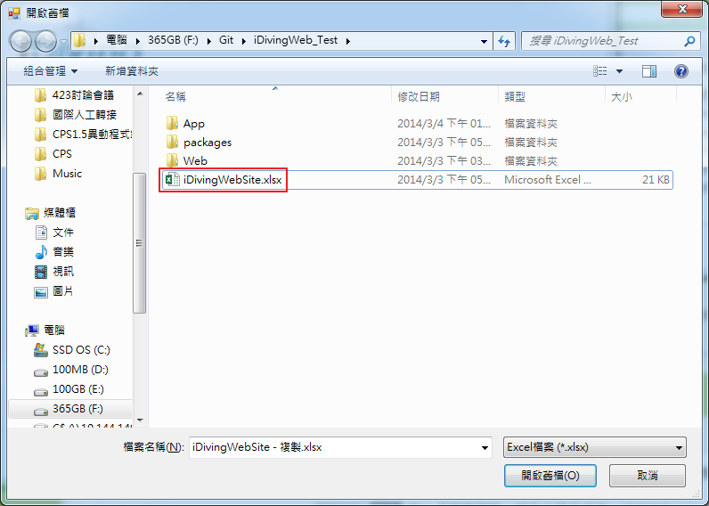

* 畫面上會顯示轉檔的狀況，如果沒有異常就會看到這樣的畫面

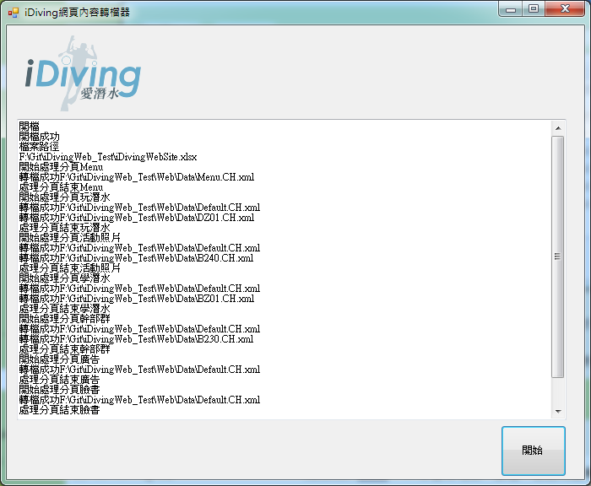

* 執行成功後，就按右上角的X關閉軟體